**Nome: Eduardo Augusto Petreca RA:15000406**

**Kanban**

**Para que serve?**

Kanban permite que um processo seja otimizado de acordo com um contexto específico, aderindo a diferentes tipos de equipes e projetos. Geralmente causa pouca resistência a mudanças por parte das pessoas e da organização, ao passo que ajuda a equipe a manter um ritmo sustentável e previsível através de um fluxo contínuo de trabalho, conquistado em virtude da definição do limite de trabalho em progresso.

**Em que situação o tema é útil:**

Kanban é útil para equipes de desenvolvimento de software que buscam melhor produtividade, transparência, entregas frequentes e melhoria contínua.

**Desenvolvimento Ágil com Kanban:**

Este artigo apresenta uma introdução ao método Kanban. Para isso, descreve os passos para implantá-lo em uma equipe de desenvolvimento de software, aborda a criação de um card wall que represente o processo e cartões que representem itens de trabalho, além da definição da cadência de reuniões e outros eventos importantes para o ciclo de desenvolvimento.

Em meados de 2007, Rick Garber e David J. Anderson apresentaram nas conferências “Lean New Product Development” e “Agile 2007” os resultados preliminares do uso de Kanban na Corbis, uma empresa fundada por Bill Gates da Microsoft. Desde então o Kanban vem ganhando mais e mais força na comunidade de desenvolvimento de software e mais empresas passaram a adotá-lo.

Kanban está bastante relacionado com o conceito de Sistemas Puxados do Toyota Production System (TPS). Tradicionalmente, antes da Toyota, a grande maioria das indústrias utilizava sistema de produção empurrada. Um sistema de produção empurrada caracteriza-se quando a primeira operação do processo recebe uma ordem de produção e a executa, empurrando o resultado da operação atual para a operação seguinte.

Em sistemas empurrados, não há ligação direta entre o que é produzido e a demanda do cliente, ou seja, pode-se dizer que o fato de um item ter sido produzido não significa que um outro item tenha sido vendido.

Um sistema de produção puxada exige que cada operação do processo seja alimentada pela demanda da etapa anterior, estabelecendo uma ligação direta entre o consumo real do cliente e a quantidade produzida. Dessa forma, o fato de um item ter sido vendido, geraria a demanda para a fabricação de outro. Em uma abordagem de desenvolvimento de software, poderíamos dizer que a demanda para se trabalhar em uma nova funcionalidade seria gerada quando alguma outra fosse entregue.

Kanban é uma palavra japonesa que significa cartão sinalizador, é utilizado no Sistema Toyota de Produção (TPS) e também por diversas empresas que aderiram à filosofia Lean para representar, em um sistema puxado de produção, um sinal para que se puxe mais trabalho, ou seja, para que o processo seja alimentado.

Em se tratando de desenvolvimento de software, utiliza-se Kanban para controlar o trabalho em progresso (ou WIP – Work in Progress) para indicar quando novas tarefas devem ser puxadas, em outras palavras, indica quando um requisito deve ser analisado, desenvolvido, testado, etc.

O sinal para puxar mais trabalho se dá pela quantidade visual de trabalho em progresso subtraída de algum indicador de limite ou capacidade. Analisaremos melhor esses conceitos ao longo do artigo. Algumas implementações de Kanban contêm um quadro com slots (espaços) para representar a capacidade. Este sinal pode ser gerado por um software, como um Bug Tracking System, por exemplo, ou pela visualização da demanda em um quadro físico com cartões, chamado de card wall.

É comum que equipes ágeis de desenvolvimento de software utilizem quadros físicos com cartões como ferramentas para tornar o processo visual e transparente, entretanto é importante ressaltar que nem todo quadro físico com cartões utilizado em métodos ágeis pode ser chamado de um sistema Kanban. Muitas vezes estes quadros podem ser apenas controles visuais que permitem ao time acompanhar a evolução de seu trabalho. Deste modo, se não houver limite de trabalho em progresso e sinal para puxar mais trabalho, não é um sistema Kanban.

Kanban pode ser utilizado em equipes de desenvolvimento de novos produtos, equipes de suporte, equipes de manutenção e melhoria de produtos, entre outros. Além disso, é aplicável a equipes de variados tamanhos, muito embora, seja recomendável formar equipes menores, devido à eficiência da comunicação e diversos outros benefícios destacados pelos métodos ágeis, como Extreme Programming e Scrum.

Neste artigo, o termo Kanban será utilizado para representar o método de desenvolvimento de software definido por um conjunto de princípios chave e algumas práticas que exploraremos a seguir, e não somente o sinalizador de sistemas puxados. Há também um método Kanban para uso pessoal criado por Jim Benson. Esse método pode ser utilizado em casa ou no trabalho para gerenciar atividades de um indivíduo ou de pequenos grupos que estão colaborando para atingir uma causa comum, não necessariamente desenvolvimento de software. A abordagem deste artigo tem como base o trabalho de David Anderson e Henrik Kniberg, pioneiros na utilização de Kanban no desenvolvimento de software, e que vêm contribuindo nos últimos anos com palestras, livros e casos de sucesso.

**Características básicas do Kanban**

Conforme explorado no artigo “Lean Software Development”, publicado na Java Magazine 81, existem métodos de desenvolvimento de software que são mais prescritivos e outros que são mais adaptativos. Essas características são inversamente proporcionais. Dessa forma, pode-se dizer que quanto maior o número de práticas, papéis e atividades que compõem o método, mais prescritivo ele é, e quanto menor, mais adaptativo.

O RUP, por exemplo, possui mais de 30 papéis, mais de 20 atividades, e mais de 70 artefatos. O XP possui treze prescrições, o Scrum nove, e o Kanban, de acordo com Henrik Kniberg, possui apenas três:

**1. Visualizar o fluxo de trabalho (workflow);**

**2. Limitar o trabalho em progresso;**

**3. Gerenciar e medir o fluxo.**

Embora poucas, quando bem utilizadas essas práticas podem levar um time de desenvolvimento de software a resultados extraordinários. David Anderson recomenda que se acrescente mais duas condições à lista de Kniberg, para se ter um processo ainda mais otimizado:

**1. Tornar políticas do processo explícitas;**

**2. Usar modelos para avaliar Oportunidades de Melhoria.**

Posteriormente, cada uma dessas práticas será estudada em detalhes.

Qual é o melhor método?

Kniberg define ferramenta como “qualquer coisa que possa ser usada para atingir uma tarefa ou objetivo”, e processo como “a forma que se trabalha”. Para ele, métodos como Scrum, XP e Kanban são ferramentas para processos, e questionar qual é o melhor deles é o mesmo que comparar se um garfo é melhor do que uma faca, ou seja, isso depende do contexto e do objetivo em questão.

Nenhum método é completo, e nenhum é perfeito, por isso, sinta-se livre para combinar as ferramentas e aproveitar o que funcionar melhor para seu contexto, ou seja, considerando a cultura da sua organização, as habilidades da sua equipe e as restrições de seu projeto. É comum, por exemplo, que se adote práticas de engenharia de XP, como programação em par e integração contínua, em times que utilizam Scrum.

Todo projeto de desenvolvimento de software é diferente, possui pessoas com habilidades diferentes, níveis de experiência diferentes, orçamento, prazo, escopo e riscos diferentes. Os valores da organização e suas metas também são específicos, e com toda essa variação, sem dúvida, as restrições também serão diferentes. Portanto, você deve procurar compreendê-las de forma a explorá-las da melhor maneira possível visando atingir bons resultados.

Kanban é um dos métodos menos prescritivos existentes, e incentiva a adaptação baseada em contexto. Deste modo, parte-se da premissa que não existe uma única solução que resolva todos os problemas de todos os diferentes contextos, e por isso há a necessidade de adaptação, onde cada processo deve se adequar às necessidades do contexto a que pertence.

**Por que Kanban?**

Kanban permite que você aperfeiçoe seu processo de acordo com as características de seu contexto, e geralmente causa pouca resistência a mudanças por parte das pessoas e da organização, ao passo que ajuda a equipe a manter um ritmo sustentável e previsível. Kanban requer algum processo já em uso para que possa ser aplicado visando otimizá-lo e melhorá-lo gradativamente. Por isso Kanban não define etapas e nem o ciclo de vida do processo. Em outras palavras, você pode começar a aplicar as práticas no processo de desenvolvimento de software que já está sendo utilizado em seu projeto atualmente. O método não prescreverá a você quais deverão ser as etapas de seu processo, onde seu processo deverá iniciar e onde deverá terminar, essas definições podem ser entendidas como pré-requisitos.

David conta que muitas pessoas visitavam a Corbis para ver como eles estavam usando Kanban, e notavam que cada time e projeto seguiam processos distintos. Essa é a essência de Kanban. Deve-se considerar que a realidade de cada time é diferente e que o processo deve evoluir de acordo com seu contexto, embora tudo que se faça seja derivado dos princípios do pensamento Lean.

Kanban vai além disso, e permite que times possam justificar, através da exibição visual do impacto das mudanças no processo, o porquê ser diferente é melhor e o motivo de cada uma de suas escolhas. Processos devem ser adaptados, modelados e otimizados de acordo com as necessidades, riscos, habilidades da equipe e demandas dos clientes de cada projeto.

Um sistema Kanban é usado para limitar o trabalho em progresso, definir a capacidade, e balancear a demanda e o throughput da entrega. Através disso é possível definir um ritmo sustentável de trabalho. Este método rapidamente evidencia problemas que prejudicam o desempenho, desafiando o time a focar na resolução destas questões para manter um fluxo estável de trabalho e estar em constante melhoria.

Throughput: medida de trabalho entregue em um determinado período de tempo. Pode ser, por exemplo, a quantidade de estórias de usuários entregues a cada duas semanas.

Visualizando o Fluxo do Processo

Tornar o trabalho visível permite que os problemas do processo sejam revelados, ajudando a organização a compreender melhor seus problemas e possibilitando que se criem oportunidades de melhorar o processo existente. A visibilidade do Kanban permite identificar quanto trabalho está em progresso e o quanto já está pronto, oferecendo um melhor entendimento da capacidade da equipe, melhorando o throughput e aumentando a previsibilidade.

Mapeando a cadeia de valor

O primeiro passo ao implantar Kanban é fazer um levantamento do verdadeiro workflow existente. Isso pode parecer uma tarefa simples, mas tome cuidado pois é comum que as próprias pessoas da equipe do projeto não o conheçam bem. Procure não guiar-se somente pelo o que as pessoas dizem que fazem, identifique o que elas realmente fazem. Evite desenhar um processo idealístico, desenhe o processo real, da forma que acontece na prática, no dia-a-dia. É muito comum que exista um processo oficial, que na prática não é seguido, e quando se pergunta às pessoas sobre o processo, elas informam como é o processo oficial, ao invés de descrever como de fato as atividades são realizadas. Não se engane com isso.

Defina onde começa e onde termina o fluxo do processo. Isto é, defina qual é o escopo que será trabalhado em seu sistema Kanban. Você pode definir, por exemplo, que as etapas referentes a marketing são realizadas por outra equipe e por isso deverão ficar de fora. O mesmo vale para orçamento, infraestrutura, assuntos legais e contratuais, deploy, etc. Isso vai depender dos objetivos e políticas de cada organização.

**Desenhando o Card Wall**

A maneira mais comum de se coordenar sistemas Kanban é através de card walls. Tipicamente o limite do trabalho em progresso é escrito ao lado, ou abaixo do nome de cada coluna. As colunas representam as etapas do processo de desenvolvimento de software. No card wall apresentado na Figura 1, o limite é representado por números em vermelho. Não existe regra em se tratando de como representar o limite, você pode usar sua criatividade para demonstrar da forma mais adequada.

A utilização de raias para separar itens de trabalho com diferentes características é um recurso muito utilizado por equipes de Kanban. Raias são divisões horizontais no card wall. Note que na Figura 1 há duas raias. A raia superior representa bugs (defeitos) e a raia inferior features (funcionalidades).

Quando o número de itens na coluna é menor que o limite, temos então um sinal de que se deve puxar trabalho. Isso pode ser visto na Figura 1, ao observar a coluna DEPLOY, da raia superior, em que temos um limite de dois itens e estamos trabalhando com apenas um. Essa diferença evidencia a necessidade de se puxar mais um item da etapa anterior.

**Figura 1. Card wall com Raias e Limite de Trabalho em Progresso Explícito.**

O card wall apresentado mostra que é possível que diferentes itens sejam representados com cores diferentes para facilitar o entendimento e a distinção entre eles. No nosso exemplo, os bugs são representados em vermelho e as features em amarelo. Observe que os limites de trabalho em progresso (números em vermelho) podem variar entre as raias; no exemplo, o limite de trabalho em progresso das FEATURES está sempre maior do que o limite de trabalho em progresso dos BUGS.

Ao projetar um card wall, comece sempre fazendo um rascunho do mesmo com base no mapa do processo que você desenhou anteriormente. O card wall deverá representar o workflow de seu processo. As colunas representam filas e atividades que devem ser executadas para completar o trabalho que o processo se propõe a realizar.

Note na Figura 1 que as etapas desenvolvimento (DEV) e testes (TEST) estão divididas em duas colunas: “em andamento” (DOING) e “pronto” (DONE). Esse tipo de divisão é geralmente criado para que haja uma pequena fila entre etapas, evitando que o fluxo seja interrompido por uma eventual falta de sincronicidade. Seria o caso, por exemplo, de um testador terminar uma tarefa e não ter o que fazer em virtude de os desenvolvedores ainda estarem trabalhando em suas tarefas. Chama-se isso de slack (folga).

Ao analisar a coluna de trabalho em progresso DEV verificaremos que seu limite foi atingido em ambas as raias. Esta situação acontece quando a quantidade de cartões da coluna é igual ao limitede trabalho em progresso representado pelo número em vermelho.

Quando um limite for atingido e impactar negativamente no processo, formando filas nas etapas anteriores e prejudicando a fluidez, a equipe deve realizar uma análise para verificar o que pode ser feito para melhorar o fluxo, ou então aumentar o limite de trabalho.

**O Design do Cartão**

Cada item de trabalho é representado no card wall por cartões. O cartão deve possuir algumas informações para que a equipe possa compreender facilmente a prioridade de cada um e decidir qual deve ser puxado primeiro.

Defeitos geralmente têm maior prioridade que outros itens, e por isso, é comum que sejam representados com cores diferentes. A Figura 2 apresenta, respectivamente, um exemplo de um cartão de nova funcionalidade e outro de um defeito.

**Figura 2. Exemplos de cartões.**

As informações podem variar de cartão para cartão conforme as características e contexto de cada projeto. Cartões geralmente possuem as seguintes informações:

· Código do item de algum software de controle;

· Título do item;

· Data que o item entrou no sistema;

· Data limite de entrega. Para evitar o atraso na entrega de alguns itens. Por exemplo: imagine uma funcionalidade para conceder descontos de Natal que deve ser entregue antes do dia 1 de dezembro;

· O nome da pessoa ou do par atribuído ao item. Etiquetas com fotos das pessoas que possam ser anexadas aos cartões, como apresenta o defeito da Figura 2, também são de uso comum. O importante é poder identificar quem está trabalhando em que de forma visual, rápida e fácil.

Além das cores, é possível também criar representações especiais, como por exemplo, inserir um adesivo de estrela em itens que estão atrasados para indicar sua prioridade, ou um cone para sinalizar que o item está impedido por alguma razão, como falta de informações de negócio, espera por configuração de ambiente, entre outras coisas. Você pode utilizar a criatividade para tornar seu card wall mais informativo.

Softwares de Kanban

É essencial para equipes distribuídas, ou equipes que possuem membros que trabalham em regime de home-office (trabalhar remotamente de casa), possuir um software que os ajude a manter a visualização do fluxo de trabalho. Mesmo para times que trabalhem co-alocados, um software pode ser de grande ajuda, embora não seja essencial para a utilização do Kanban.

Alguns softwares que suportam Kanban são: Pronto Agile, Lean Kit Kanban, Agile Zen, Target Process, Silver Catalyst, RadTrack, Kanbanery, VersionOne, Greenhopper for Jira e Flow.io.

Se houver um quadro físico e um virtual, é importante garantir que ambos permaneçam atualizados e consistentes. Por isso existe o papel do “Sticky Buddy”, que nada mais é do que alguém que assume a responsabilidade de manter o quadro físico sempre atualizado em caso de alguém estar trabalhando remotamente e não poder mover os itens do quadro físico.

**Limitando o Trabalho em Progresso**

Discutimos no artigo Lean Software Development que, em se tratando de desenvolvimento de software, o inventário é representado por trabalho parado em filas. De acordo com o pensamento Lean, isso é desperdício e deve ser evitado.

Além disso, existe uma relação entre o trabalho em progresso e o lead time, uma correlação linear, o que significa que o lead time cresce à medida que o trabalho em progresso também cresce, e diminui à medida que o trabalho em progresso também diminui. Essa relação é conhecida como “the little's law”. Dessa forma podemos concluir que quanto menos trabalho em progresso e menos trabalho parado em filas, há menos desperdício e mais eficiência.

Lead time: período de tempo desde a entrada de um item no sistema Kanban até o momento em que fica pronto. Por exemplo, desde a requisição do cliente até a entrega.

No método Kanban, o limite do trabalho em progresso é representado através de limites explícitos que definem quantos itens podem estar em progresso em cada estado do fluxo de trabalho, ou seja, em cada coluna do card wall ao mesmo tempo.

Reduzir o trabalho em progresso e consequentemente o lead time permite que se entregue com maior frequência, o que aumenta a confiança e melhora o relacionamento com os clientes. A confiança que influencia as relações humanas é algo difícil de definir e medir. Sociólogos chamam essa “confiança” de capital social, e dizem que ela é guiada por gestões e eventos, que quando pequenos e frequentes aumentam muito mais a confiança do que quando grandes e isolados. Por essa mesma linha de pensamento, podemos dizer que entregar pequenos incrementos de software frequentemente, aumenta a confiança do cliente e todos os interessados no software.

**Limites por Pessoa ou Par**

É importante discutir com a equipe e deliberar se será ou não permitido que cada indivíduo, seja ele um analista, desenvolvedor, testador ou um par de desenvolvedores (para equipes que praticam programação em par) trabalhe em mais de uma tarefa ao mesmo tempo.

Trabalhar paralelamente em duas ou mais tarefas pode levar há problemas como interrupções, falta de foco, desperdício de tempo na mudança de contexto ou até mesmo na mudança de ambiente de desenvolvimento; características que levam à perda de produtividade. Experimentos devem ser realizados em cada equipe para verificar o que funciona melhor.

**Limites para Filas**

A definição de quais serão os próximos itens a entrar no sistema Kanban, ou seja, quais serão as próximas funcionalidades a serem desenvolvidas é feita em reuniões de priorização. Abordaremos a reunião de priorização com mais detalhes posteriormente.

O limite da fila de entrada (TO DO) deve ser definido considerando a cadência das reuniões de priorização e o throughput do sistema. Por exemplo, se o throughput do sistema for de cinco itens por semana, e a reunião de priorização ocorrer de duas em duas semanas, a fila de entrada deve ter um limite de pouco mais de 10 itens. A Figura 3 apresenta um card wall com limite de entrada de 4 itens, e uma fila antes da etapa de testes com limite de 2 itens (nesse caso, o limite inclui os itens em atividade e em fila da coluna desenvolvimento, ou seja, a soma das sub colunas DOING e DONE).

**Figura 3. Card wall com Filas.**

Dizemos que um item de trabalho está em uma fila quando ele está pronto para passar de um estágio do processo para outro, isto é, de uma coluna do card wall para a seguinte. As filas devem ser tão pequenas quanto possível para manter o trabalho em progresso pequeno e consequentemente o lead time baixo, conforme discutimos anteriormente. Para que o fluxo não seja interrompido, é recomendável considerar a criação de pequenas filas que possam absorver a variação natural do processo, dado que é normal que nem todo item de trabalho leve o mesmo tempo para ser desenvolvido por possuir diferentes características e complexidade.

Na ausência de filas, é possível que pessoas fiquem desocupadas, gerando slack, devido a variações no tempo que cada item leva para ficar pronto. Novamente, é importante observar seu processo e empiricamente optar pela solução que permitir melhor fluidez.

Alguns processos possuem gargalos, e Kanban também pode ajudar a lidar com eles. Imagine, por exemplo, uma equipe que possua quatro desenvolvedores e dois testadores. Poderíamos dizer que a coluna de testes do card wall seria um gargalo, uma vez que os testadores não conseguiriam manter o mesmo fluxo de trabalho que os desenvolvedores. Nesse caso, provavelmente seria interessante utilizar uma fila (sub coluna DONE da coluna Desenvolvimento) para que os itens que já estivessem desenvolvidos aguardassem até que os testadores pudessem puxá-los.

**Gerenciamento do Fluxo**

Medir e otimizar o fluxo do processo para aumentar a previsibilidade e reduzir o lead time é uma das metas de todo sistema Kanban. Chama-se de fluxo a progressão visual dos itens de trabalho através do sistema Kanban.

Sempre que um item de trabalho parecer estar enguiçado, isto é, parado por muito tempo, sem fluir no processo, a equipe deve conversar a respeito para identificar a causa do problema, e então pensar em como melhorar a fluidez do processo. Há uma infinidade de causas possíveis para problemas que possam levar um item de trabalho a não fluir no Kanban, por exemplo: dificuldades técnicas, cliente ou analistas de negócio indisponíveis para esclarecer dúvidas de negócio da equipe, requisitos pouco claros, ambiente de homologação indisponível, longas esperas por informações, etc.

Quando diversos itens ficam enguiçados na mesma etapa do processo, pode ser um sinal de que essa etapa é um gargalo, e talvez seja necessário criar um buffer antes dessa etapa.

**Cadências**

Cadências são repetições que se sucedem em intervalos regulares. Este é um conceito do método Kanban que determina o ritmo de um determinado tipo de evento. Priorização, entregas, retrospectivas, e qualquer evento recorrente podem ter sua própria cadência.

Kanban, diferentemente da maioria dos métodos ágeis, não possui iterações. Ao invés disso, desacopla o planejamento, priorização, desenvolvimento e entrega, de forma que cada uma dessas atividades possa ter sua própria cadência para melhor ajustar-se à realidade e necessidade que o processo demanda.

Entretanto, ainda que as cadências sejam desacopladas, existe a necessidade de que elas possuam frequências regulares e curtas. Assim, mesmo sem iterações, Kanban pode estar completamente alinhado aos princípios do manifesto ágil, uma vez que o que realmente importa é estar sempre agregando valor ao cliente.

Métodos ágeis, no geral, controlam cadências através das iterações que geralmente duram de uma a quatro semanas. Dentro de cada iteração, realiza-se planejamento, desenvolvimento, testes, revisões, retrospectivas, etc. Tudo isso dentro de um período pré-definido.

No Kanban não é preciso que todo o trabalho planejado esteja concluído para que uma entrega seja realizada. No momento da entrega, algumas tarefas estarão prontas e outras em progresso, as que estiverem prontas farão parte do release.

A cadência das reuniões deve ser definida com um intervalo de tempo suficiente para que as pessoas preparem-se e tenham disponibilidade para participar delas. Isso reduz o custo de coordenação e diminui problemas com faltas (absenteísmo).

**Cadência de Entrada e Priorização**

Ao introduzir um sistema Kanban é importante que os responsáveis pelo produto (Product Owners) compreendam o workflow, o sistema puxado e a fila de entrada, pois eles serão perguntados a respeito das próximas funcionalidades que deverão ser desenvolvidas até a próxima entrega.

O número de novos itens selecionados deve estar de acordo com o limite da coluna de entrada do processo. Os diversos responsáveis pelo produto, se houver mais de um, terão que entrar em consenso e decidir quais itens serão escolhidos.

Entregar mais não significa agregar mais valor. Deste modo, é importante que exista uma correta priorização para que os itens mais importantes sejam elaborados antes, e assim o ROI (Return over Investment – Retorno sobre o Investimento) seja antecipado ao máximo.

Ao definir a cadência da reunião, procure o intervalo mais frequente possível que se adeque às necessidades de negócio e que possibilite a participação de todos os envolvidos. Cadências mais frequentes permitem que se tenha filas menores, e consequentemente menos desperdício, além de melhorar a comunicação com os especialistas de negócio.

**Reuniões Diárias**

Segundo David Anderson, reuniões diárias têm tomado uma forma diferente em equipes que utilizam Kanban. Isto se deve ao fato de as três perguntas de reuniões diárias de times que utilizam Scrum tornarem-se muitas vezes desnecessárias, em virtude de as respostas estarem evidentes no card wall, salvo a terceira.

**As três perguntas do Scrum são:**

**1. O que foi feito desde a última reunião diária?**

**2. O que será feito até a próxima reunião diária?**

**3. Quais são os impedimentos?**

Nas reuniões diárias, times que utilizam Kanban ficam atentos a itens que estão bloqueados, tiram dúvidas, falam sobre possíveis atrasos em itens de trabalho, discutem sobre os defeitos e o motivo pelo qual aconteceram, e compartilham coisas que possam ser úteis para o time.

**Reuniões de Planejamento de Releases**

O objetivo das reuniões de planejamento de releases é definir quando novos incrementos do projeto serão instalados em produção. Assim como os outros procedimentos, esta reunião também deve possuir uma cadência; geralmente, a cada duas semanas ou mensal.

Todos os interessados no projeto podem participar da reunião. Especialistas de integração, especialistas de redes, desenvolvedores, testadores e todos que estiverem relacionados ao processo de deploy devem estar presentes. O importante é que a reunião seja composta pelas pessoas capazes de tomar decisões técnicas e gerenciais.

Quando o processo de release é muito complexo, pode ser interessante ter uma pessoa responsável por coordená-lo. É comum que um gerente de projetos assuma esse papel, liderando a reunião, além de coordenar os releases.

Durante a reunião de planejamento de releases deve-se deliberar sobre que itens irão compor o próximo release. Este é um momento oportuno para se levantar e considerar os ricos, pensar sobre planos de contingência e treinamentos, analisar quanto tempo o processo de deploy deverá levar, quem deverá estar presente no momento do deploy e quando ele será realizado.

O significado da palavra kanban vem do japonês “registro” ou “placa visível”. Essa ferramenta foi originalmente criada por Taiichi Ohno, da Toyota, com a intenção de encontrar um sistema de melhoria que mantivesse um alto nível de produção.

É um sistema, geralmente representado por um quadro, mas também organizado através de software ou até mesmo uma folha de papel, onde cartões que representam o trabalho seguem um fluxo pré-estabelecido de estágios. Na medida em que o trabalho vai evoluindo, os cartões vão mudando de estágio, e sempre que um novo trabalho é identificado, um novo cartão é criado. Na**Figura 1**temos um exemplo de kanban.

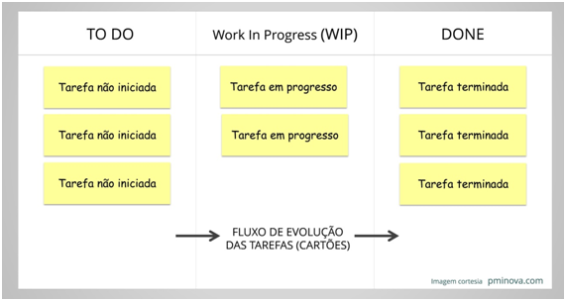

**Figura 1**. Exemplo de kanban

Atualmente, além de ainda ser utilizado com frequência no setor produtivo, o kanban é uma ferramenta bastante comum em equipes que seguem o desenvolvimento do produto baseado no Lean. Da mesma forma, equipes que utilizam metodologias de desenvolvimento ágil, como SCRUM, também têm enxergado bastante valor na forma como essa ferramenta pode ser associada à gestão do trabalho.

O kanban implementa conceitos da Teoria das Restrições (TOC – *Theory of Constraints*) através de um modelo de sistema “puxado”, procurando identificar e administrar restrições que limitam a performance do sistema. Em poucas palavras, o modelo de sistema “puxado” do kanban relaciona a capacidade ao número de cartões ou tickets que podem ser colocados em circulação, através de um mecanismo de sinalização, onde cada novo trabalho só pode ser iniciado quando um cartão estiver disponível. Assim, a demanda “puxa” a produção em um sistema de *Just-in-Time* (JIT) ou de produção equalizada.

O *Just-in-Time* é um sistema de administração da produção que determina que nada deve ser produzido, transportado ou comprado antes da hora exata. Ele pode ser aplicado em qualquer organização, para reduzir estoques e os custos decorrentes. Esse sistema também é um dos pilares do toyotismo.

Por fim, o kanban é uma forma simples de gestão à vista, onde a utilização dos cartões em um quadro ou mural possibilita que as pessoas possam verificar rapidamente a situação do trabalho. Uma das principais vantagens da utilização da gestão à vista é que ela permite uma maior facilidade de assimilação das informações por parte da força de trabalho, pois estas estão sob a forma de gráficos, símbolos e diagramas. Outra vantagem é a transparência, pois todas as informações necessárias estão expostas a todos, permitindo melhor comunicação e maior integração.

**Princípios**

O kanban procura identificar oportunidades de melhoria criando uma cultura Kaizen na equipe, na qual a melhoria contínua é responsabilidade de todos.

Os princípios básicos em torno dessa ferramenta são:

* Visualização da Cadeia de Valor: enxergando as fases do produto (por exemplo, um software, algo material ou até mesmo um serviço);
* Desenvolvimento Evolucionário (Adaptativo): através de gestão de mudanças simples, adaptando-se de forma ágil, entregando o que tem mais valor antes. Perceba que a palavra “ágil”, muitas vezes confundida com rapidez, aqui significa capacidade de se adaptar às mudanças com mais facilidade, mais agilidade;
* Restrição do trabalho e seu progresso em torno de seus estágios: permitindo medição, controle e melhoria contínua.

**Como usar Kaban em quatro passos**

O kanban pode ser utilizado em diversas áreas, como por exemplo, desenvolvimento de software, gestão de TI, novos negócios, design, finanças, marketing, operações, entre outras.

O uso adequado dessa ferramenta pode trazer agilidade e organização. Agilidade em responder às mudanças que surgem ao longo da execução de tarefas e projetos, e organização, formando um time que trabalha de forma mais eficiente sem gerar muito ruído nas comunicações.

Sendo assim, uma forma simples de implantar o kanban em sua equipe, em quatro passos, é mostrada a seguir:

**1. Equipe**

* É importante que a equipe esteja preparada para assimilar os conceitos e princípios do kanban. Pode haver resistência, uma vez que a transparência traz como consequência a visualização de quem é produtivo e também de quem é improdutivo;
* Apresente os conceitos, princípios, e um exemplo básico de uso do kanban e dos benefícios que a equipe poderá obter com seu uso;
* Sempre é bom lembrar que, independentemente da ferramenta, a equipe é a parte mais importante. Uma equipe capacitada funciona bem com qualquer ferramenta, enquanto que uma equipe incapaz geralmente falha utilizando até mesmo o melhor dos métodos.

Tendo entendido o básico da ferramenta, é possível construir o kanban que mais irá atender as necessidades da sua equipe;

**2. Identificando Estágios do Trabalho**

* Identifique os Estágios de Trabalho que sua equipe segue para concluir um produto, projeto ou serviço. O fluxo mais comum começa em “TO DO” e termina em “DONE”, geralmente com “WIP” (Working In Progress) no meio, mas pode ser alterado para o que melhor se adaptar ao seu contexto;
* Identifique as Classes de Trabalho, como, por exemplo [user storie], [bug], [defeito], [melhoria], [teste], [requisito], etc. que vão ajudar a categorizar o trabalho e melhor organizar o quadro;
* Tente definir limites de tempo que cartões podem ficar em determinados estágios, por exemplo, um cartão não pode ficar mais que duas horas em “TO DO” se for do tipo [defeito].

Com o quadro montado e as regras definidas e claras para todo o time (**Figura 3**), é possível avançar para a parte mais importante do kanban: a priorização do trabalho. A priorização é especialmente importante, pois mantém o foco do que realmente se deve fazer em primeiro lugar, que vai entregar valor primeiro para o cliente ou para a organização.

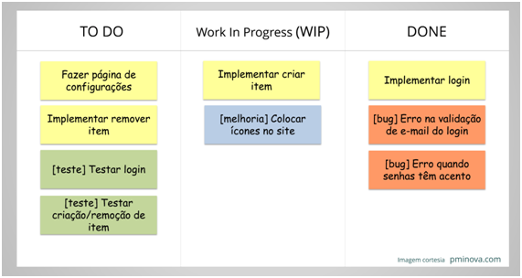

**Figura 2**. Exemplo de kanban com tarefas

**3. Priorização**

* Posicione o que é mais prioritário (tem que ser feito antes) sempre na parte superior do kanban. Se desejar, pode separar o quadro em categorias, mas mantendo entre elas essa estrutura de priorização. Isso permite entregar valor rapidamente (produto que já pode ser usado/vendido), seguindo o princípio de Pareto (princípio 80/20) aplicado ao desenvolvimento, onde 80% do valor de seu produto pode ser gerado com 20% do trabalho total;
* Mantenha um controle constante do que é prioritário identificando, sempre que possível, mudanças na ordem ou novos cartões que sejam necessários. Dessa forma você melhora a qualidade e reduz os custos, eliminando/adiando o trabalho desnecessário.

Problemas que a priorização ajuda a evitar: entrega de software inútil, cliente insatisfeito, metas ou sprints (no caso do SCRUM) não atingidas, demora em entregar bugs e melhorias, dificuldade realocação de times e suas capacidades dentro da equipe.

Na **Figura 3** é mostrado um exemplo de kanban priorizado, onde os itens com marcas em vermelho são mais prioritários em relação ao com marca em azul, ou seja, os itens em vermelho geram mais valor ao produto final que os itens em azul. Por isso, uma boa prática consiste em a equipe iniciar as tarefas realizando os itens com maior prioridade.

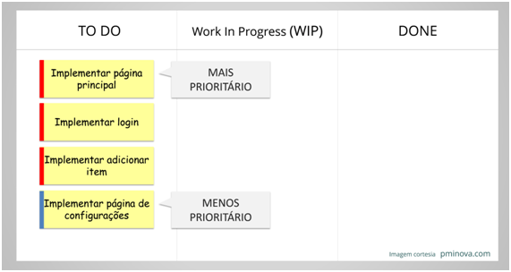

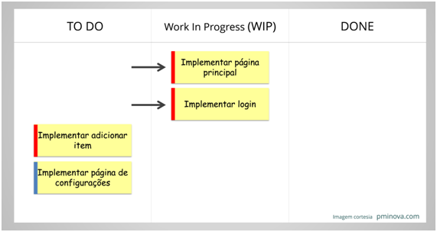

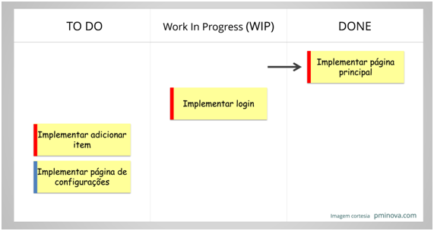

**Figura 3**. Exemplo de kanban priorizado

Finalmente, é bastante importante ter métricas o fluxo de trabalho, principalmente para atingir a melhoria contínua.

h3>4. Medição e Melhoria Contínua

* Estabeleça um sistema de medição simples como: trabalho que precisa ser feito e o que foi feito até o instante (no SCRUM utiliza-se bastante o *burndown chart*, ou gráfico de consumo),*lead time*, etc.
* Simule os riscos durante a execução do trabalho, procurando encontrar os gargalos antes que eles apareçam. Isso ajuda a determinar planos de ação preventivos, que diminuem consideravelmente os riscos. Existem tanto métodos de simulação como ferramentas automáticas que ajudam nessa tarefa;
* Para atingir a melhoria contínua (**Figura 4**), adaptação é a palavra-chave. Não cometa o erro de achar que aquele kanban que você e sua equipe montaram no início vai permanecer igual para sempre. É necessário mente aberta para identificar oportunidades de melhoria, como, por exemplo, adaptar o fluxo com mais ou menos estágios ou aprender a priorizar o que gera mais valor.

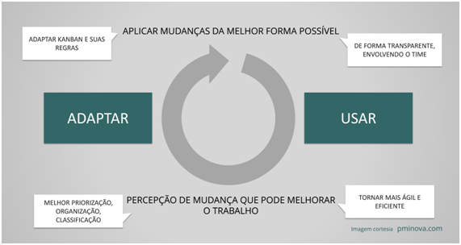

**Figura 4.** Melhoria contínua

Em resumo, kanban é disciplina, transparência, priorização e adaptação. Sua correta utilização pode trazer muito valor para uma organização, para uma equipe ou até mesmo para um projeto pessoal.

Ele é fácil de montar e de se manter atualizado, sempre respondendo às mudanças que aparecem no meio do caminho.

Vale ressaltar que, apesar de uma boa ferramenta, o mais importante para um projeto ou organização funcionar é que a equipe seja boa.

Projetar um software é uma atividade complexa e muitas vezes insegura. Muitas empresas de TI ainda enfrentam dificuldades na hora de desenvolver projetos devido a imprevistos como prazos que ultrapassam o cronograma, crescimento exagerado dos custos e constantes mudanças na equipe de projeto.

Visando ganhos maiores em produtividade e um custo cada vez menor em seus projetos, as empresas de TI vêm buscando a implantação de metodologias ágeis de software que consigam lançar produtos no mercado com mais rapidez e obter um nível maior de satisfação e colaboração de seus clientes.

Faz-se necessário criar uma interação maior entre os indivíduos da equipe para facilitar a tomada de decisões dos gestores e minimizar as constantes mudanças que ocorrem no decorrer do projeto.

Para isso, uma ferramenta de apoio à metodologia ágil ajuda no desenvolvimento e no gerenciamento de projetos de software pois traz agilidade e confiabilidade durante todo projeto.

Este artigo tem como objetivo demonstrar as principais funcionalidades de uma ferramenta de apoio à metodologia ágil Kanban, a Kanbanflow.

Trata-se de uma ferramenta de auxílio ao gerenciamento da produtividade que possui uma versão gratuita completa, flexível e inserida em uma plataforma web, o que facilita a sua adaptação e personalização por todos que vão utilizá-la.

O intuito da ferramenta é de organizar e gerenciar as atividades por todos os envolvidos no projeto.

É inspirada no sistema Kanban desenvolvido pela Toyota que é muito utilizado em vários setores da indústria nos dias atuais e possui uma boa referência de mercado. De acordo com a metodologia utilizada, pode ser configurada conforme as reais necessidades do projeto.

O funcionamento é baseado na criação de quadros públicos ou privados, onde é efetuado o acompanhamento das tarefas colaborativas que fazem parte das principais etapas do projeto.

A ferramenta apoia toda a execução do projeto, desde a interação do time, passando pelos testes e desenvolvimento do software até o gerenciamento de riscos do projeto.

Apresenta também algumas funcionalidades interessantes como um cronômetro que utiliza a técnica do “Pomodoro” (**BOX 1**) para medir a produtividade das atividades, gráficos de resultados do trabalho exercido em tempo real e relatórios para auxiliar na medição dos resultados obtidos com a utilização da ferramenta e da metodologia Kanban.

**BOX 1**. Pomodoro Technique

De acordo com a técnica Pomodoro, o tempo gasto em cada tarefa tem que ser de 25 minutos, após esse tempo é efetuada uma pausa de três a cinco minutos e a cada quatro “Pomodoros” é efetuada uma pausa mais longa de 15 a 30 minutos. Essa técnica visa avaliar a produtividade do responsável pela tarefa dando mais transparência aos pontos fracos para que os mesmos possam ser corrigidos.

Neste artigo, primeiramente, serão apresentados os conceitos e as características referentes à metodologia ágil Kanban e o que os idealizadores da metodologia aplicada ao desenvolvimento em projetos de software pensam sobre os benefícios da utilização do método.

Falaremos também sobre os benefícios da aplicação da metodologia como melhoria para interação dos times nas diversas etapas de um projeto de TI, como nos testes de software, no desenvolvimento do software e no gerenciamento dos riscos de um projeto.

Após demonstrar e avaliar os benefícios da metodologia Kanban, será feito o estudo da ferramenta Kanbanflow, onde serão descritas as principais características para a escolha da ferramenta e os principais pontos da versão gratuita, serão explicados os conceitos e características de cada funcionalidade desde a configuração até a utilização prática em um projeto.

Por fim, serão demonstradas as razões pela qual foi escolhida a ferramenta e os benefícios avaliados com a utilização da metodologia ágil Kanban em conjunto com a ferramenta em um projeto de TI.

**Entendendo a metodologia Kanban**

Gerenciar projetos de software é uma tarefa desafiadora, cercada de mudanças e incertezas ao longo de todo o processo. Mas como lidar com incertezas e resistências a mudanças e ao mesmo tempo estimular a participação entre os times?

David J Anderson, criador da metodologia Kanban, aplicado ao desenvolvimento de software responde essa pergunta: “Cheguei à conclusão de que temos de pensar uma maneira de introduzir ideias uma de cada vez na busca de pequenas e incrementais melhorias e, mais do que isso, estimular as pessoas para que cheguem com as ideias elas mesmas”.

David ensina que se deve resolver um problema por vez, buscar sempre o melhor aproveitamento da mão de obra sem comprometer a produtividade, tendo como visão a evolução do time e da produção.

“Cada time é diferente: diferentes conjuntos de habilidades técnicas, capacidades e experiências. Cada projeto é diferente: orçamento, cronograma, escopo e riscos diferentes. E, cada organização é diferente: o processo de produção de software é diferente em cada área de negócio”.

O Kanban deve ser aplicado a uma forma de trabalho já existente proporcionando uma mudança incremental evolutiva com objetivo definido, permitindo assim um planejamento mais apurado das demandas, respeitando sempre os papéis, as responsabilidades e os cargos inicialmente definidos.

Sendo assim, entende-se que a metodologia Kanban é mais adaptativa do que prescritiva, característica que estimula mais sua utilização pelos times de software.

Os times precisam estar mais atentos durante o processo, detectando os caminhos para a melhoria e adaptação durante todo o fluxo. As principais características para implantação da metodologia Kanban são:

· visualizar o fluxo de trabalho;

· limitar a quantidade de trabalho em andamento;

· medir e otimizar o fluxo de trabalho;

· tornar explícitas as políticas do processo;

· gerenciar quantitativamente.

Kanban é um conjunto de propriedades que encaminha para a melhoria do processo atual, não importando qual prática está sendo implantada. É importante ressaltar que o fluxo de trabalho (WIP – Work in Progress) deve sempre ser o que de fato acontece e não o que é definido pela organização, limitando o fluxo de trabalho de acordo com os itens existentes em cada fase.

Um item só é iniciado durante a fase a partir do momento em que a mesma encerrar o item que está pendente. Assim, é possível realizar adaptações necessárias aos problemas encontrados com intuito de medir e controlar o fluxo de trabalho.

Além disso, é uma abordagem de mudança do processo existente, visa a entrega com alta qualidade e a melhor previsibilidade do Lead Time, juntamente com a satisfação das pessoas envolvidas em todo o processo.

Assim, é possível oferecer tempo livre para melhorias, simplificar a priorização e oferecer transparência no modelo de processo e na operação, criando um processo de alta maturidade.

Difere de outros métodos ágeis por não existir um ciclo de trabalho padronizado, o fluxo de trabalho é contínuo e aplicado a uma forma de trabalho já existente, controla a entrada dos itens de trabalho e as necessidades de inserção de acordo com o WIP.

Esse controle é chamado de Lead Time (ou Cycle Time), onde um item é mapeado desde a entrada até a saída do mesmo no fluxo de trabalho. É interessante aperfeiçoar o processo para tornar o Lead Time tão pequeno e previsível quanto possível.

**Vantagens de se utilizar a metodologia Kanban**

Por ser uma metodologia mais adaptativa, o Kanban é recomendado como complemento às metodologias ágeis já aplicadas na empresa. Após a aplicação da metodologia, os pontos falhos e as melhorias são destacados, auxiliando as tomadas de decisões necessárias.

As empresas hoje em dia tendem a serem mais conservadoras diante de grandes mudanças, tendo em vista que toda grande mudança gera perda de capacidade, mas com o Kanban esse cenário tende a mudar.

Devido à sua simplicidade, mais adaptativo e com poucos princípios, o Kanban auxilia na mudança de cultura da organização e no desenvolvimento do nível de maturidade minimizando o impacto inicial de mudanças e reduzindo a resistência em adotá-las, visando sempre a melhoria dos processos dentro da organização.

O Kanban favorece uma mudança evolucionária, ao invés de fazer uma grande mudança, são feitas pequenas mudanças que proporcionam um retorno mais rápido lidando melhor com o ritmo sustentável.

Projetos sem demanda prevista com muita antecedência, com objetivos de eliminar filas e gargalos no processo também tendem a utilizar o Kanban, assim a empresa introduz uma cultura de processos mais rápidos e funcionais.

É uma metodologia interessante para quem executa devido ao fluxo de trabalho dos processos ser bem detalhado, e para quem visualiza, visto que todos possam enxergar o andamento do projeto e identificar os gargalos e os pontos que necessitam de intervenção, sejam eles positivos ou negativos.

Com o Kanban não há uma sobrecarga de trabalho, um desenvolvedor nunca executa várias tarefas em paralelo no mesmo projeto. Vale destacar também o processo Just in Time (JIT), onde consegue-se evitar o acúmulo de requisitos ao longo do desenvolvimento. O Kanban garante maior agilidade na iteração entre os times em relação às evoluções ocorridas durante todo o projeto.

**Utilizando a metodologia Kanban**

Kanban é a forma mais comum de visualizar o Work in Progress. Consiste em um quadro físico colocado em ponto estratégico onde está localizada a equipe, ou virtual, onde alguma ferramenta de software efetua o mesmo trabalho do quadro físico. Utilizando o quadro virtual consegue-se uma melhor extração das métricas e um histórico mais detalhado das atividades.

Inicia-se modelando as etapas do workflow de trabalho. Cada etapa compreende um cartão com informações detalhadas sobre a atividade desenvolvida, como data de início e os responsáveis pela mesma.

Após a modelagem, deve-se definir, monitorar e manter um limite de tarefas em desenvolvimento para todas as etapas visando sempre a identificação e conclusão de gargalos do processo de desenvolvimento.

Com isso, é possível puxar mais desenvolvimentos para esse gargalo e finalizar o trabalho de uma forma incremental com a equipe ditando a capacidade de produção do projeto juntamente com a visualização de todo o processo de desenvolvimento.

O Kanban pode ser aplicado para o desenvolvimento de software, para o gerenciamento das tarefas da equipe de qualidade e até para gerenciar os riscos de um projeto. Para o desenvolvimento e testes de software aplica-se o Kanban com o intuito de simplificar e facilitar a gestão das atividades para garantir maior visibilidade ao que está sendo feito, pendente ou pronto, pois tendo uma visão geral do andamento do projeto pode-se avaliar o amadurecimento e o comprometimento da equipe.

Na gestão de riscos pode-se utilizar o Kanban para visualizar quais práticas estão sendo positivas e quais estão sendo negativas, assim fica mais fácil identificar quais as mudanças necessárias para a melhor tomada de decisão referente às atuais práticas de trabalho, conseguindo reduzir os riscos a valores aceitáveis.

É interessante que o Kanban seja mantido e evoluído por toda a equipe, provocando conversações sobre o sistema de trabalho o tempo todo. Assim, a equipe consegue identificar onde está errando e facilita a tomada de decisões para as melhorias do projeto.

**Sobre a ferramenta Kanbanflow**

Com a crescente busca das empresas no uso das melhores práticas de gerenciamento de software, torna-se cada vez mais fácil a adoção de metodologias ágeis no gerenciamento desses projetos. Acontece que controlar as diversas etapas de uma determinada quantidade de projetos somente por meio de documentos, quadros e post-its pode ser uma tarefa bastante complexa.

Sendo assim, visando dar mais transparência às mudanças e melhorias para toda a equipe, o uso de ferramentas de apoio à metodologia ágil torna-se um fator importante a ser considerado pelo gerente do projeto. Um dos fatores importantes é a escolha da ferramenta, que deve se basear nas necessidades detectadas ao analisar o perfil dos responsáveis e dos envolvidos pela equipe de cada projeto.

Neste artigo será analisada uma ferramenta de apoio às melhores práticas da metodologia ágil Kanban, a Kanbanflow. Comparada a outras ferramentas de apoio, destaca-se pela usabilidade e por ser uma ferramenta bastante funcional. É uma ferramenta online e gratuita de produtividade que pode ser acessada por meio de navegadores, tablets e smartphones, focada no gerenciamento de atividades com algumas características interessantes.

O primeiro destaque é para a interface, que apesar de ser bem detalhada também é bem leve, traz colunas para a organização das atividades de forma clara e objetiva, tornando fácil a alocação e manipulação dos projetos na ferramenta.

Totalmente personalizável, pode ocorrer o ajuste da interface da ferramenta de acordo com as necessidades do projeto. Há ainda a possibilidade de criar tópicos internos dentro de cada tarefa, delegar funções e determinar prazos para o cumprimento da mesma.

A ideia do Kanbanflow é bem simples, consiste em um mural de visualização de tarefas onde se manipula, analisa, categoriza e acompanha o progresso das mesmas de forma bem ágil. Contém quatro seções para o acompanhamento que são classificadas em To-Do, Do Today, In Progress e Done.

Baseando-se nessas etapas, manipula-se a tarefa cadastrada para o momento correto em que a mesma se encontra, tendo uma visão geral da situação atual do trabalho da equipe. Consegue-se com isso simplificar a comunicação e apoiar o papel da liderança visando a melhor eficácia do projeto.

Toda a equipe envolvida no projeto visualiza o andamento em tempo real, sabendo sempre qual o trabalho exercido naquele momento. Dentro de cada tarefa pode-se informar a data de início e fim da mesma como também criar subtarefas que ajudam a controlar o progresso que se tem em cada tarefa, manipulando as mesmas pelo quadro sem precisar acessar diretamente a tarefa envolvida.

Consegue também anexar documentos, planilhas, apresentações e outros tipos de arquivos nas tarefas diretamente pela ferramenta ou por meio de serviços online como Dropbox e Google Drive (versão Premium).

Em paralelo às atividades, o Kanbanflow disponibiliza um contador de tempo baseado na “Pomodoro Technique” que mostra o tempo gasto em determinada tarefa.

**Utilizando a ferramenta Kanbanflow**

Kanbanflow é uma ferramenta *online* bastante simples e eficiente que ajuda desde a gestão de projetos de software até mesmo na gestão da produtividade pessoal, auxiliando os envolvidos nas tomadas de decisões.

A ferramenta está disponível em inglês, mas por ser uma ferramenta intuitiva a linguagem não deve ser considerada uma barreira. Possui duas versões, a versão gratuita atende com clareza de detalhes a maior parte das necessidades e a versão paga possui alguns incrementos que serão citados ao final deste artigo. As duas versões não impõem limites de usuário, podendo assim cadastrar toda a equipe envolvida no projeto e seus respectivos papéis. O cadastro das duas versões é efetuado pela mesma rotina.

Neste tópico serão detalhadas todas as funcionalidades presentes na versão gratuita do sistema para que se possa entender como essa ferramenta pode tornar o crescimento da produtividade poderoso e eficiente em projetos, onde o gerente precisa resgatar a satisfação e o empenho da equipe, fazendo com que a mesma ajude nas mudanças necessárias aos processos já existentes da organização.

**Cadastro na ferramenta**

Ao acessar o site da ferramenta depara-se com uma interface simples, mas muito informativa, onde se tem menus contendo todas as informações referentes às funcionalidades da ferramenta e as características de cada versão disponibilizada. Para quem não conhece a metodologia Kanban, olhando as dicas de utilização da ferramenta, consegue-se ter uma ideia do que essa metodologia é capaz com o auxílio da Kanbanflow.

O cadastro para a utilização da ferramenta é fácil, sem detalhes burocráticos, e tem que ser iniciado pelo gestor do projeto. O gestor efetuará o preenchimento do nome completo juntamente com um e-mail válido e uma senha simples (a ferramenta não condiciona uma senha com regras específicas) nos campos correspondentes e irá selecionar a opção, como mostra a **Figura 1**.

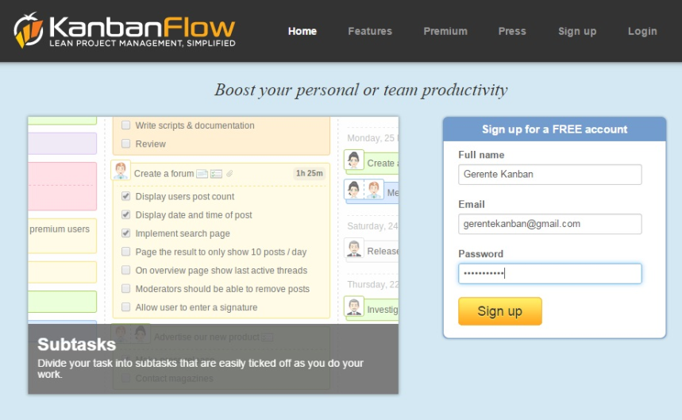

**Figura 1.**Tela inicial Kanbanflow

Após o preenchimento dos dados, será encaminhado um e-mail de confirmação do acesso a ferramenta e todos serão direcionados para a interface principal do Kanbanflow. Logo ao iniciar verifica-se que é apresentado um pequeno tutorial onde são demonstradas as principais funcionalidades da ferramenta.

Verifica-se que a interface principal encontra-se dividida em quatro seções onde se consegue visualizar qual a situação atual do projeto, como mostra a **Figura 2**.

As seções se encontram nomeadas em inglês conforme o padrão da metodologia, mas no decorrer do tutorial você terá a opção de personalizar a seção de acordo com a necessidade, o que importa é que as seções não percam o seu significado.

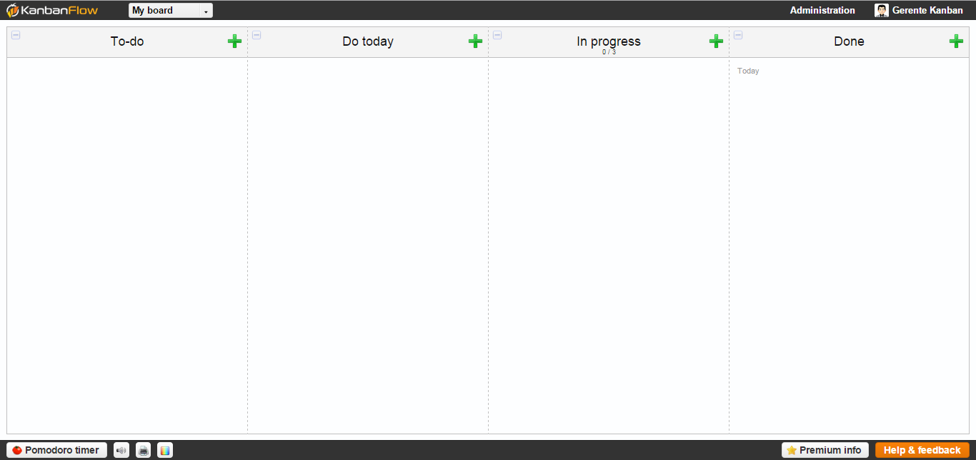

[**abrir imagem em nova janela**](http://arquivo.devmedia.com.br/REVISTAS/es/imagens/77/1/2.png)

**Figura 2.**Quadro inicial Kanbanflow

Resumidamente, as quatro seções possuem as seguintes finalidades:

o **To-do:** encontram-se todas as tarefas para a execução;

o **Do Today:** todas as tarefas a serem iniciadas no dia, aguardando inicialização;

o **In progress:**todas as tarefas que estão em execução;

o **Done:** as tarefas que estão finalizadas são colocadas nessa seção.

A partir do momento em que as tarefas são inseridas nas seções, consegue-se manipular as mesmas para os estados que se encontram utilizando a função de “arrastar e soltar”, fazendo com que esse processo seja simples e intuitivo.

**Configurações do quadro Kanban**

É possível personalizar a ferramenta de acordo com as necessidades. Inicia-se essa personalização logo após o cadastro na ferramenta com a definição de algumas configurações importantes como nomear as seções e as bordas e definir as cores das atividades de acordo com a funcionalidade da mesma.

Assim, é possível deixar a ferramenta personalizada de acordo com as particularidades de cada projeto, facilitar a visualização e interação do projeto por todos os envolvidos.

Para iniciar essas configurações, acessa-se o link *Admnistration* presente na barra superior da interface principal do Kanbanflow, como podemos ver na **Figura 3**. Ao acessar o link você é direcionado para a interface de configuração, onde são efetuadas as personalizações necessárias para o projeto.

Primeiramente, visualiza-se a tela de configuração dos quadros do Kanban e observa-se que pode ser inserido o número de quadros necessários para o andamento do projeto. Tem-se a possibilidade de ter ao mesmo tempo vários quadros Kanban administrados pelo gerente e pelos envolvidos em diferentes projetos.

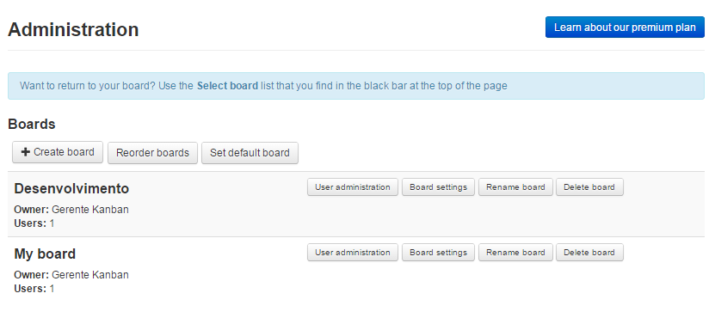

[**abrir imagem em nova janela**](http://arquivo.devmedia.com.br/REVISTAS/es/imagens/77/1/3.png)

**Figura 3.**Tela administrativa do Kanbanflow.

Para criar um novo quadro é selecionada a opção “*Create Board*” e nomeado o quadro de acordo com a área de atuação do mesmo (especificação, teste, desenvolvimento, implantação, etc.) ou pelo próprio nome do projeto.

Após a criação do quadro é inserida a quantidade de seções necessárias com o nome das suas respectivas funções no quadro Kanban. Por padrão tem-se as colunas citadas no tópico anterior, mas pode-se adicionar uma nova coluna ou editar uma coluna já existente de acordo com a necessidade do projeto (**Figura 4**).

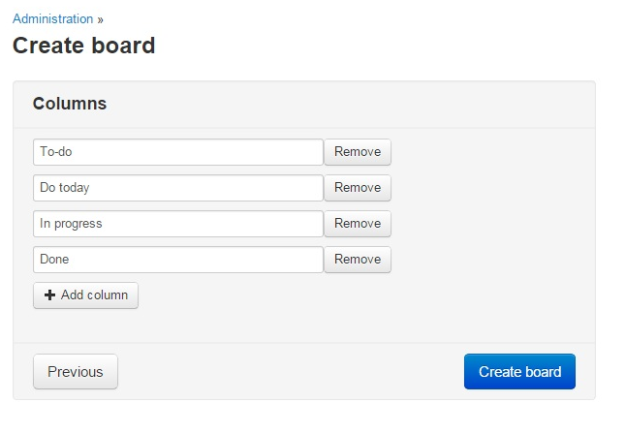

**Figura 4.**Criando as seções do quadro Kanban

Depois de criar o quadro Kanban com suas respectivas seções, visualizam-se os mesmos de acordo com a ordem de cadastro na ferramenta, mas a ferramenta dá opção de reordenar ao selecionar a opção *Reorder board,* assim é definida a ordem dos quadros para manipulação na interface principal de acordo com a necessidade e prioridade do envolvido.

Voltando à tela de administração da ferramenta também é possível selecionar a opção *Set default board,* onde é definido qual quadro Kanban será visualizado como padrão ao iniciar a ferramenta.

Depois de criado o quadro Kanban com suas respectivas seções, é hora de configurar os usuários que irão trabalhar no quadro correspondente a seu projeto. Para isso, é selecionado *User administration* no quadro do projeto criado, sendo direcionado para o link de administração dos usuários envolvidos no projeto. Verifica-se que o gerente Kanban e seu e-mail são apresentados e logo acima encontra-se a opção *Invite user*, como podemos ver na **Figura 5**.

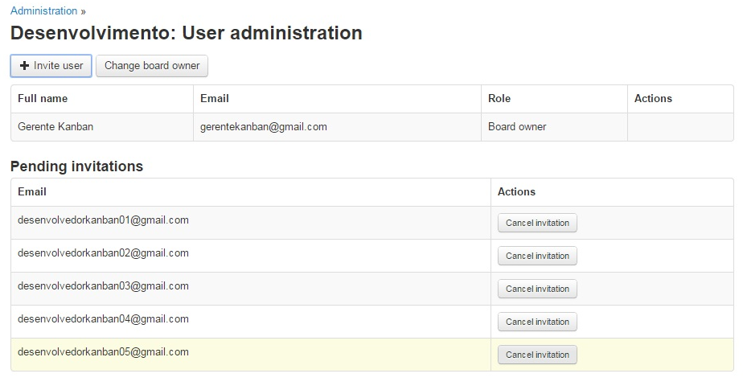

[**abrir imagem em nova janela**](http://arquivo.devmedia.com.br/REVISTAS/es/imagens/77/1/5.png)

**Figura 5.**Acesso a configuração de usuários

Ao selecionar essa opção será solicitado somente o e-mail dos usuários envolvidos no projeto. Ao inserir o e-mail, o usuário receberá um convite para interagir com a ferramenta e participar do quadro Kanban selecionado pelo gerente.

Aceitando o convite o mesmo irá efetuar o cadastro na ferramenta para participar do quadro como um administrador de tarefas e terá também a opção de criar o seu próprio quadro Kanban para o gerenciamento de suas próprias tarefas.

Após a criação dos usuários, tem-se a possibilidade de configurar as regras e as funcionalidades para cada seção existente no quadro Kanban, definindo as propriedades das tarefas e limitando o*WIP (Work in Progress)* de acordo com o planejamento efetuado.

Para isso deve-se selecionar a aba *Columns* existente em *Board Settings*. Com essas configurações pode-se definir quais informações serão exibidas pelas tarefas em cada uma das seções criadas do quadro Kanban e também limitar o fluxo de trabalho para a seção desejada, como na **Figura 6**.

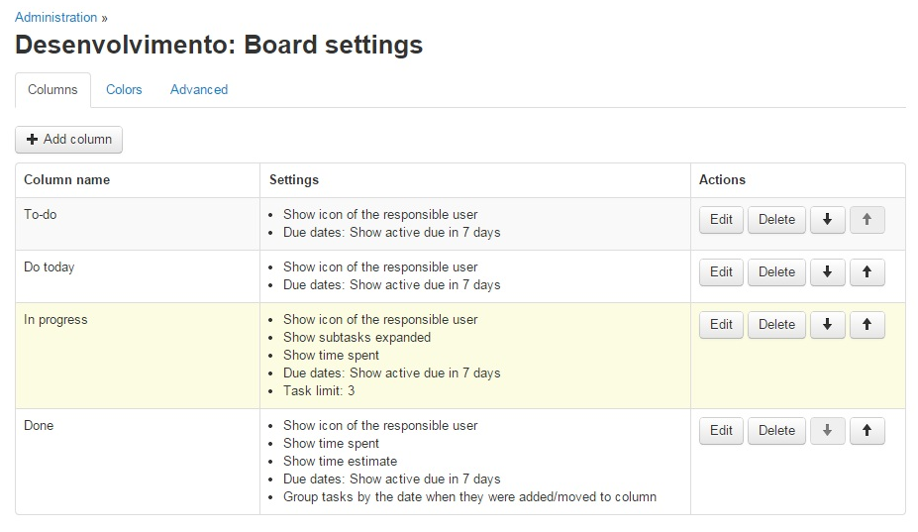

[**abrir imagem em nova janela**](http://arquivo.devmedia.com.br/REVISTAS/es/imagens/77/1/6.png)

**Figura 6.**Configurando regras das seções

Outra funcionalidade apresentada pela ferramenta é a personalização das atividades de acordo com a cor determinada para a mesma. Pode-se definir cores para cada atividade como forma de definir prioridades, tipos de trabalhos, tempo demandado ou até a pessoa que irá fazê-lo, enfim, utiliza-se essa funcionalidade para ajudar visualmente a identificar de forma instantânea ao que a mesma está se referindo.

Para isso, acessa-se a aba *Colors* e define-se quais cores serão utilizadas no quadro Kanban, preenchendo o nome da função e uma informação específica sobre a função para a cor escolhida, como visto na **Figura 7**.

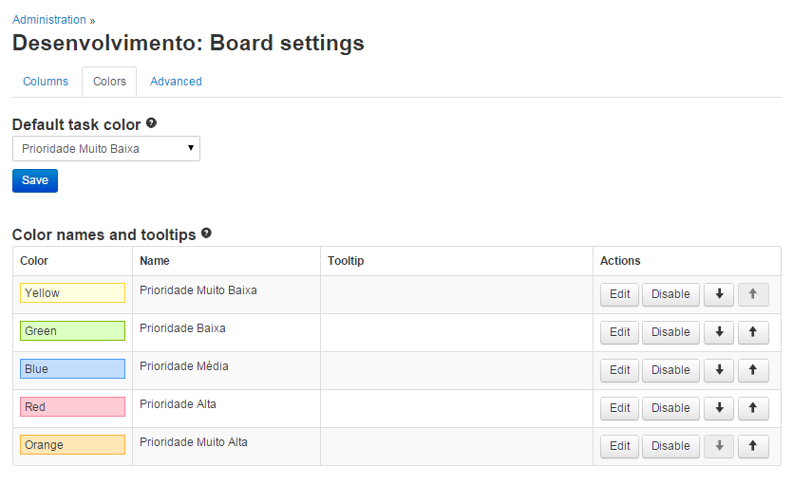

**Figura 7.**Configurando cores das atividades

Existem também funcionalidades opcionais como na aba *Advanced*, onde se define o tamanho da fonte que será exibida nas colunas, interessante para quando se possui nomes longos.

Nessa aba são definidas também as posições das novas tarefas inseridas no quadro, podendo ainda determinar se a mesma será inserida no início ou na parte inferior da coluna.

**Configurações do usuário**

Após efetuar as configurações do quadro Kanban na ferramenta, são executadas as configurações referentes ao usuário: nome que deve ser exibido, imagem do usuário, formatação de data e hora, configuração de notificações e até avaliação da produtividade da equipe por meio de jogos iterativos.

Com essas configurações são iniciadas as personalizações da ferramenta de acordo com as necessidades do projeto.

Para iniciar, é selecionado o nome de usuário cadastrado inicialmente na ferramenta localizado na barra superior e marcada a opção *Personal Settings* para entrar no menu de configuração de usuário.

Primeiramente é acessado a tela *Name & Avatar*, da **Figura 8**, onde configura-se o nome que será exibido na ferramenta e pode ser selecionada uma imagem a ser exibida ao lado da atividade como forma de identificação do usuário. É possível selecionar uma foto que esteja salva na máquina ou optar por selecionar um avatar presente no Kanbanflow.

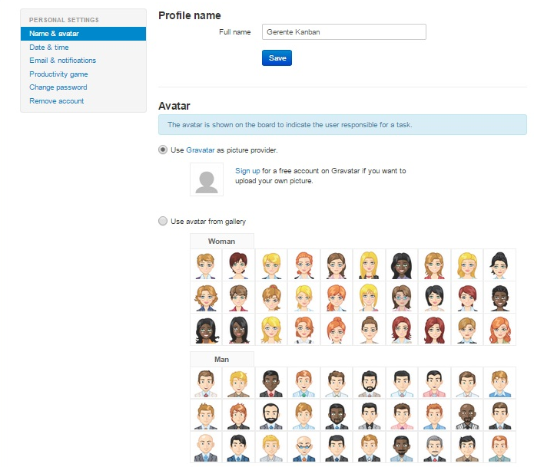

**Figura 8.**Configurando o nome e a imagem

Ao acessar *Date & Time* são efetuadas as configurações referentes ao dia inicial da semana para início dos trabalhos, o formato da hora a ser exibido na ferramenta e é possível definir a exibição ou não do número de semanas no quadro Kanban.

Acessando *E-mail e Notifications*, são definidos quais os tipos de notificações do andamento do projeto que serão enviadas para o e-mail do usuário além de poder redefinir qual será o e-mail do usuário que receberá as notificações referentes ao andamento do projeto.

A ferramenta apresenta uma funcionalidade interessante chamada *Productivity Game* que permite uma maior interação e competitividade da equipe por meio de uma avaliação divertida da produtividade do trabalho que está sendo realizado por cada integrante.

O jogo estimula uma competitividade sadia fazendo com que a equipe mantenha o foco no trabalho realizado visando sempre estar entre os mais produtivos.

Esse tipo de competição ajuda até mesmo ao gerente do projeto a fazer uma avaliação e ter um*feedback* constante sobre a produtividade do integrante (**Figura 9**).

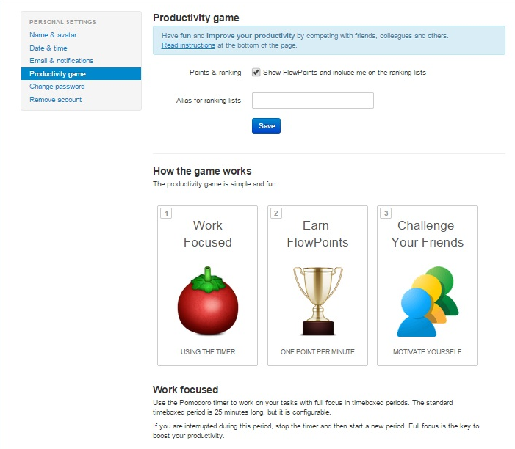

**Figura 9.**Jogo de produtividade do Kanbanflow

Para finalizar as configurações referentes aos usuários, tem-se ainda as opções de *Change Password*, onde é possível efetuar a troca da senha do usuário cadastrado e *Remove Account*, onde é efetuada a remoção da conta de usuário dos quadros Kanban cadastrados na ferramenta.

É importante saber que para remover a conta do usuário, deve-se remover primeiramente os quadros Kanban ao qual o mesmo está participando.

**Cadastrando Atividades**

Após efetuar os cadastros de todos os envolvidos na ferramenta, criado e configurado os quadros e as seções necessárias, efetuadas as configurações dos envolvidos e personalizada a ferramenta, a mesma está preparada para iniciar sua utilização. A partir de agora, é possível criar e configurar as atividades e manipular as mesmas de acordo com o andamento do projeto.

Com o quadro Kanban criado, é iniciado o cadastro das atividades, alocando as mesmas na seção*To-do*, onde ficam por padrão todas as tarefas que serão executadas.

Para isso, é selecionado o símbolo de “mais” na cor verde ao lado do nome das seções. Na tela de cadastro das atividades são preenchidos os campos com as informações necessárias para a melhor visualização dos dados pela equipe.

Não existem campos obrigatórios, portanto são inseridas as informações que sejam interessantes para a visualização da equipe.

A atividade é composta por três abas e preenchem-se somente as informações necessárias, não é obrigatório o preenchimento de todas as abas.

É iniciado o cadastro pela aba *General*, onde é informado qual será o nome da atividade, efetuada uma descrição da mesma, atribuída a cor que a atividade irá representar e o responsável pela atividade.

Por fim, coloca-se o tempo estimado para a atividade juntamente com o tempo gasto pela mesma, como mostra a **Figura 10**.

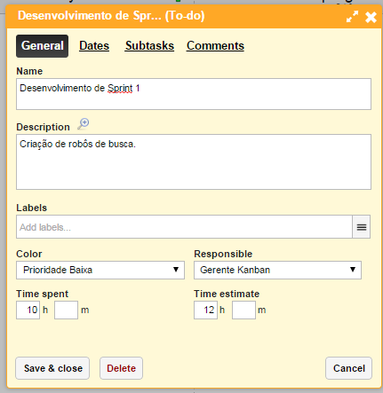

**Figura 10.**Aba com as informações gerais

Na aba *Dates* é informada qual a data limite para que a tarefa esteja concluída para que tenha como destino outra seção existente no quadro. Procura-se criar uma estimativa de tempo gasto para uma determinada tarefa, mostrando ao integrante envolvido qual o tempo proposto para a conclusão da mesma pelo gestor, por exemplo (**Figura 11**).

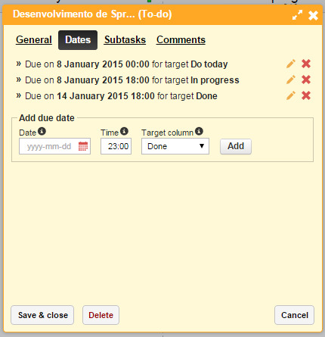

**Figura 11.**Aba com as informações sobre as datas

Na aba *Substaks* são inseridas todas as subtarefas necessárias para a conclusão da atividade cadastrada, ao concluir as subtarefas as mesmas são marcadas diretamente pelo quadro Kanban (**Figura 12**). Ao dividir a atividade em subtarefas é possível acompanhar o progresso da atividade até sua conclusão.

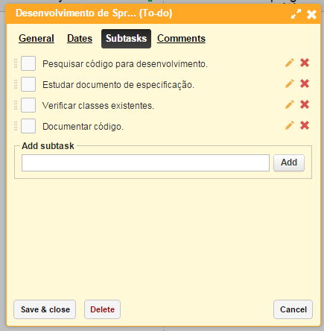

**Figura 12.**Aba para cadastro das subtarefas

Depois de criadas as atividades relacionadas ao projeto manipula-se a mesma pelo quadro Kanban de acordo com os andamentos realizados. Inicialmente, cadastram-se as tarefas a fazer, depois são indicadas as tarefas que estão planejadas para iniciar no dia e são iniciadas as mesmas para o dia atual. Por fim, são informadas as tarefas concluídas assim que se conclui as atividades relacionadas juntamente com as subtarefas das mesmas.

**Pomodoro Timer**

O Kanbanflow dá opção da utilização da técnica Pomodoro por meio do *Pomodoro Timer*, um cronômetro que ajuda o acompanhamento do tempo gasto com o intuito de manter o foco durante o trabalho, como na **Figura 13**.

Por padrão, a ferramenta vem configurada com as regras já explicadas no artigo, mas a mesma pode ser configurada de acordo com as necessidades do projeto caso opte pela sua utilização ao clicar em *Settings*.

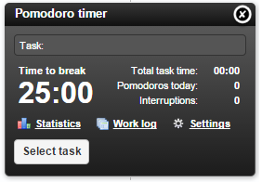

**Figura 13.***Pomodoro Timer*

Para utilização do *Pomodoro timer* deve-se clicar em *Select task* e selecionar qual tarefa do quadro Kanban irá utilizar o temporizador. Em seguida, deve-se selecionar *Start work* para o início da contagem do tempo de acordo com a técnica. Ao selecionar *Statistics*, o *Pomodoro* *Timer*também apresenta um quadro de estatísticas por meio de gráficos do trabalho realizado na tarefa selecionada, e selecionando *Work log*, consegue-se visualizar um relatório de todo o trabalho produzido na tarefa. Assim, consegue-se ter dados para comprovação da produtividade exercida sobre a atividade selecionada (**Figura 14**).

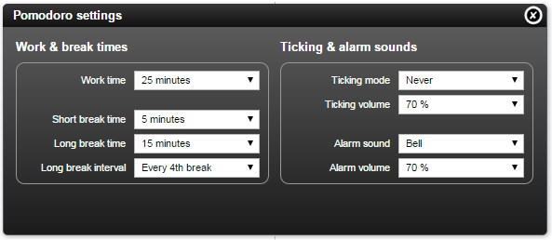

**Figura 14.**Configurações *Pomodoro Timer*

**Relatórios**

Ao selecionar *Print board*, o ícone da impressora na barra inferior da página, é possível imprimir os quadros Kanban de acordo com os filtros disponibilizados pela ferramenta. Esta funcionalidade é importante para fazer análise do andamento do trabalho realizado atualmente ou apresentar os quadros durante uma reunião do projeto (**Figura 15**).

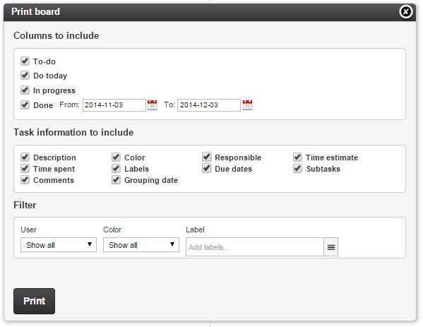

**Figura 15.**Impressão do quadro Kanban

Como destacado, o Kanbanflow é uma ferramenta simples, mas bem completa e intuitiva. Sendo assim, possui um manual de ajuda bem completo para auxiliar durante sua utilização.

Ao selecionar *Help e feedback*, é verificado que o manual orienta sobre as funcionalidades básicas do Kanbanflow e esclarece algumas dúvidas comuns da ferramenta.

Além disso, é possível acessar o tutorial da ferramenta novamente a qualquer momento e ainda reportar a equipe desenvolvedora os bugs e as melhorias identificadas.

A versão *Premium* possui algumas funcionalidades adicionais à ferramenta que podem complementar o gerenciamento das atividades envolvidas no projeto. Funcionalidades como adicionar arquivos às atividades, filtro de atividades cadastradas, acesso a dados estatísticos mais completos, envio de atividades por e-mail, criação de atividades automáticas e a associação de mais de um integrante a uma mesma atividade.

Juntando essas funcionalidades da versão licenciada com as funcionalidades disponibilizadas pela versão gratuita é possível identificar como a ferramenta Kanbanflow pode se tornar um diferencial para a equipe.

A partir das necessidades encontradas hoje em dia para um melhor gerenciamento de projetos de software e paralelamente a busca das empresas pelo menor custo e maior lucratividade nos mesmos, o Kanbanflow acaba se tornando uma ferramenta útil para o apoio aos gestores e aos envolvidos no projeto.

Com o estudo dos conceitos da metodologia ágil Kanban, juntamente com o estudo da ferramenta Kanbanflow, conclui-se que com a utilização das mesmas pode-se obter maior agilidade no processo de gerenciamento do projeto de software mesmo com a simplicidade inicial imaginada ao visualizar a ferramenta.

Evidencia-se assim que, em muitos casos, não se faz necessária a aquisição de licenças para utilização de ferramentas de apoio à metodologia ágil e que isso não define por si só o sucesso ou fracasso de uma ferramenta de gerenciamento de projeto.

Mesmo com a utilização da versão gratuita, a ferramenta Kanbanflow apresenta diversas funcionalidades interessantes e bem satisfatórias que auxiliam no gerenciamento das atividades planejadas para o projeto e estimulam a interação entre a equipe.

Durante as etapas do estudo do Kanbanflow conseguiu-se verificar que a ferramenta permite que sejam efetuadas diversas adaptações como a forma de personalizar o trabalho de acordo com as particularidades e necessidades verificadas pelo gestor do projeto, agilizando assim o gerenciamento das atividades envolvidas aumentando a interação do time durante todo o processo.

Foi verificado que quando os gestores possuem a liberdade de criar as próprias regras e adaptações no quadro Kanban, o projeto passa a obter uma produtividade maior e o trabalho em equipe passa a ser mais estimulante, o que aumenta o interesse pela utilização da ferramenta.

Todos os envolvidos têm a possibilidade de verificar o andamento do projeto em tempo real e obter dados estatísticos por meio dos gráficos e dos relatórios gerados pelo Kanbanflow, por mais simples que sejam nessa versão.

De uma forma simples, mas direta, o Kanbanflow apoia a implantação da metodologia ágil Kanban. Possuindo uma forma de cadastro simples e nada burocrática, pode-se iniciar o cadastro dos envolvidos e das atividades com bastante agilidade, de acordo com a área do projeto desejada.

Assim, de acordo com o estado que a mesma se encontra alocada no quadro Kanban, manipula-se as mesmas nas seções criadas conforme o andamento do projeto de forma prática e funcional.

**Em que situação o tema é útil:**

Nos últimos anos o conceito de metodologia ágil vem movimentando o mundo de desenvolvimento de software. Metodologias mais populares como Scrum e XP, criadas nas fabricas de software, vem ganhando cada dia mais espaço nas empresas de tecnologia. Essas ferramentas surgiram com a proposta de melhorar e agilizar os processos envolvidos no desenvolvimento de software, porém no mundo real fica claro que os processos ainda não estão "perfeitos".

Mas o que fazer então, sendo que essas ferramentas estão, teoricamente, maduras e eficientes no que se propõe? Como identificar onde estão os "gargalos" que fazem as equipes falharem nos seus sprints? Podemos dizer com que o Kanban pode ajudar a identificar essas falhas e solucioná-las.

**Resumo DevMan:**

O método Kanban para desenvolvimento de software e processos ágeis tem como ênfase não sobrecarregar os membros que compõe a equipe de criação do produto. Por isso, o método contem princípios básicos como: a equipe ou membro deve iniciar uma nova tarefa quando é capaz de realizá-la agora, a equipe deve aceitar mudanças incrementais e evolutivas estimuladas pelo método Kanban e respeitar os atuais processos, papéis e responsabilidades. Neste sentido, este artigo irá apresentar o sistema Kanban e explicar sua proposta.

O Kanban é baseado na ideia onde atividades em andamento devem ser limitadas. Um novo item só pode ser iniciado quando o item em andamento é finalizado ou quando uma função automática inicia o mesmo instantaneamente.

O Kanban, basicamente, tem como principal objetivo transformar o trabalho em andamento visível para toda equipe, criando um sinal visual que indica que o novo trabalho pode ou não ser iniciado e se o limite acordado para cada fase está sendo respeitado.

Neste momento, provavelmente você está se perguntando, o que isso tem de interessante? David J. Anderson teve essa mesma sensação e segundo ele "A teoria do Kanban não soa muito revolucionária nem parece afetar profundamente o desempenho, cultura, capacidade e maturidade de uma equipe e a organização na qual está inserida. Mas o impressionante é que afeta! O Kanban parece uma mudança pequena e, no entanto, muda tudo a respeito de uma empresa."

Portanto, o Kanban não é um processo e nem descreve papeis e faces para serem seguidos. Podemos dizer que o Kanban é uma abordagem para mudança gerencial do projeto, um conceito para introduzir alterações em um ciclo de desenvolvimento de software ou gerenciamento de projetos.

Os métodos ágeis fornecem transparência sobre as atividades em andamento e concluídas, e reportam métricas com velocidade. O Kanban, no entanto, vai um passo além e dá transparência ao processo e seu fluxo, expondo gargalos, filas, variabilidade e desperdícios. Portanto, tudo que impacta no desempenho da equipe de produção e para entrega de valor, fica explícito no modelo Kanban.

**O que é Kanban?**

O nome Kanban é de origem japonesa e sua tradução seria como "sinal" ou "cartão". Portanto, vamos chamar de sinalizador ou melhor "registro visual". O nome Kanban surgiu dos sistemas de cartão usados nas indústrias de produção, que tinham como finalidade o gerenciamento do fluxo de trabalho através da organização de desenvolvimento.

O Kanban, com seu mecanismo de sinalização, tem como objetivo apresentar uma atividade de trabalho em processo, ou seja, o número de atividades ou cartões em circulação é equivalente à capacidade do sistema.

Uma outra característica importante do modelo Kanban é o conceito de "puxar tarefa" quando há capacidade de processá-la. Esse recurso vai de encontro ao tradicional modelo de "empurrar tarefa" conforme sua demanda, mantendo assim o bom desempenho da equipe. Portanto, ao invés dos membros que produzem o produto receberem atividades conforme suas demandas, os requisitos são adicionados a lista de backlog e "puxados" pelos membros que liberam suas atividades correntes e se tornam disponíveis para iniciar uma nova tarefa.

Uma boa metáfora que descreve essa regra é imaginarmos uma rodovia que suporta até 100 veículos para manter o fluxo de trafego com um bom desempenho, porém em todos os feriados essa rodovia recebe em torno de 200 veículos. Essa demanda não suportada pela rodovia gera um congestionamento afetando consideravelmente o desempenho do trafego. Logo, não adianta empurrar um numero de atividades não suportada pela equipe, isso irá causar um "congestionamento" e afetar o desempenho de produção.

A implementação do modelo Kanban se resume em três etapas que são:

• Visualizar os processos;

• Limitar o trabalho em processo do inglês WIP (work in progress);

• Gerenciamento do lead-time, ou seja, tempo que a atividade leva para passar por todas as fases até a sua entrega.

**O sistemaKanban**

Para entendermos a proposta desde conceito, vamos primeiro estudar o sistema Kanban. Vamos chamar as tarefas que compõe o painel Kanban de cartões. O número de cartões representa a capacidade limite acordada em cada fase de um sistema que são colocadas em circulação.

Cada cartão funciona como um mecanismo de sinalização e o sistema só permite iniciar uma nova tarefa quando um cartão está disponível. É muito importante respeitar essa regra, e fazer com que qualquer novo trabalho espere em uma fila até que um cartão se torne disponível.

O sistema Kanban fornece um método simples, barato e fácil de implementar e rapidamente começa a apresentar resultados permitindo gerenciar o limite de atividades em andamento e garantindo o bom desempenho da equipe.

**Afinal, por que usar umsistemaKanban?**

Ao entender a proposta de um sistema Kanban, se torna simples perceber que o uso de um sistema prepara e limita o trabalho em andamento para uma capacidade suportada pela equipe. Esse recurso proporciona o equilíbrio da demanda de uma equipe controlando o seu rendimento, e consequentemente, acelerando sua produção.

É simples deduzir que todas as pessoas produzem mais quando conseguem equilibrar a vida pessoal e profissional. O Kanban buscar atingir um ritmo sustentável de desenvolvimento para que todos os indivíduos possam alcançar esse objetivo entre vida pessoal e profissional. Segundo David J. Anderson, "O Kanban rapidamente elimina as questões que prejudicam o desempenho, e desafia uma equipe para se concentrar em resolver essas questões a fim de manter um fluxo constante de trabalho".

O Kanban atua fornecendo visibilidade nos processos, deixando explícito os problemas e prendendo o foco da equipe em qualidade. Portanto, este comportamento reflete os defeitos, pontos de sobrecarga, custos econômicos sobre o fluxo de rendimento e a variabilidade. A simples regra de limitar os trabalhos em andamento no sistema Kanban estimula maior qualidade e maior desempenho na execução de cada tarefa.

O Kanban, com a combinação de fluxo, contribui para a redução do estresse da equipe e melhora a previsibilidade e colaboração, refletindo com isso, nas datas de vencimento para entrega de tarefas. Com a equipe produzindo e cumprindo os prazos de liberação, o Kanban ajuda a fortalecer os laços de confiança dos clientes, parceiros, fornecedores e outras entidades relacionadas.

Ao aplicar o Kanban, respeitando suas pequenas exigências, o sistema tende a contribuir para a maturidade da equipe, podendo até afetar a cultura organizacional da empresa. Com a identificação de falhas, a equipe consequentemente concentra-se em uma força tarefa para resolvê-las, e por contar com maior contribuição da equipe, a tendência é de prevenir problemas futuros.

Por conta desta “filosofia”, o Kanban vem mostrando eficiência e ganhando diariamente diversos profissionais que se renderam aos benefícios proporcionados por ele.

**Aplicando o sistema Kanban no desenvolvimento de software**

Para o desenvolvimento de software, é comum o uso de um sistema Kanban digital. Porém, pode-se manter o conceito de painel físico e digital, isso é reconhecido como boa prática uma vez que ele mantém o princípio de sinalização visual.

Algumas empresas tem implementado o Kanban físico utilizando lousas, painéis, paredes ou tabuleiros. Na verdade, não existe um objeto recomendado para usar, o importante é que este painel seja visível, atingindo o conceito de sinalizador visual. Ainda neste artigo serão apresentados alguns modelos de painel Kanban.

É importante lembrar a alguns profissionais que vem usando paredes ou até mesmo portas do escritório para sinalizar as atividades em andamento que, mesmo essa técnica conseguindo servir como sinalizador visual das atividades em andamento, não podemos considerar isso um modelo Kanban. Para ser um sistema Kanban é necessário existir a ideia de puxar tarefas, conforme o limite acordado em cada fase, ou seja, para se tonar um sistema Kanban é necessário aplicar as três etapas cruciais que são: criar o painel de visualização, limitar os processos WIP e gerenciar o lead-time, aplicando o conceito de puxar uma nova tarefa quando um cartão está disponível.

**Priorização**

Ao aplicar os três primeiros passos para a implementação do modelo Kanban, os resultados tendem a aparecer com: códigos de alta qualidade, lead-time de desenvolvimento relativamente curto, e controle do desempenho de produção.

O gerenciamento do limite deve ser feito de forma rígida, evitando a priorização de exceções imprevistas no negócio, e focando no desenvolvimento dos itens conforme acordado na estratégia do projeto. É recomendado que a atenção da gestão seja mais dedicada para melhorar a capacidade e previsibilidade de entrega.

**Buscando a maturidade na produção**

Para alcançar o adjetivo maturidade, é fundamental que a equipe primeiro busque aprender a construir códigos de alta qualidade e equilíbrio no trabalho em andamento para cumprir suas datas de entrega.

A busca pela qualidade está conectada com a velocidade no nível de produção. O desempenho da equipe de desenvolvimento pode ser fortemente beneficiada com a eliminação de retrabalhos, com isso, a equipe pode alcançar um ritmo de produção de alta performance.

**Comportamentoemergente comKanban**

O Kanban foi implementado na Corbis em 2007 pelo seu idealizador David J. Anderson. Este trabalho resultou em uma lista de comportamentos emergentes que vem crescendo rapidamente com novas implementações Kanban. É provável, e esperado, que esta lista cresça à medida que aprendemos mais sobre os efeitos do Kanban nas empresas. Os comportamentos que preenchem a lista atualmente são:

1. Processos limitados e adequados para cada fluxo do projeto;

2. Desenvolvimento sem a necessidade de iteração;

3. Gerenciamento do custo de implementação;

4. Valores otimizados para classes de serviços;

5. Gerenciamento de risco com alocação de capacidade;

6. Gestão quantitativa;

7. Tende a atingir outros departamentos;

8. Mescla pequenas equipes e proporciona um maior grupo de trabalho.

**Sinalizador visual Kanban**

O sinalizador visual Kanban funciona como uma ferramenta de sinalização de processos, deixando explícito o fluxo de valor através do processo em andamento. Para os adeptos ao Scrum, o quadro Kanban pode ser comparado ao recurso de quadro/placa Scrum para visualização de tarefas.

Assim como a sequência de colunas que representam os diferentes estados de uma tarefa existente durante o processo de desenvolvimento, o cartão ou sinalizador Kanban é movido de uma fase ou estado para outro, até que tenha sido aprovado para entrega.

Um quadro simples representando o sistema Kanban pode conter as seguintes etapas: análise, desenvolvimento, aceitação e implantação. Esse modelo, à primeira vista, pode lembrar o conceito da engenharia de cascata, porém na prática, o Kanban não atua como o cascata e evita os problemas decorrente do conceito. O Kanban tem como linha de produção a regra de limitar o processo em andamento, o WIP, essa regra evita as falhas apresentadas pela engenharia cascata.

A teoria do sistema Kanban no quadro visual é aplicada com a regra em que cada coluna terá um WIP estabelecido e representados pelo número máximo de cartões em cada fase. O cartão é composto por uma breve história do usuário, descrevendo seus requisitos. Todo cartão entra na fila de backlog e aguarda a liberação de capacidade para entrar nas colunas seguintes. Quando as atividades envolvidas com o cartão na coluna em andamento são finalizadas, o mesmo é movido para a coluna seguinte, liberando espaço para entrada de um novo cartão.

O procedimento aplicado acima gera o conceito de "puxar cartões" para inicialização. A prioridade dos cartões a serem iniciados deve seguir as exigências e estratégias do projeto.

**Exemplos de sinalizadores visuais Kanban**

O quadro de sinalização visual do Kanban é uma das principais etapas propostas pela ferramenta, porém, cabe ressaltar que ao aplicar o limite de trabalho em andamento e determinar o lead-time, é importante customizar o quadro conforme suas necessidades.

Nesta etapa do artigo, será apresentado um modelo de quadro Kanban. Este exemplo será customizado conforme as necessidades da equipe. O importante é respeitar as poucas políticas exigidas pelo Kanban, e depois customizar na tentativa de acelerar e aperfeiçoar o conceito de comunicador visual.

A **Figura 1** ilustra um modelo simples de sinalizador visual Kanban. Nesta representação, fica fácil identificar o limite de cartões estabelecidos para cada fase. Este limite está representado pelos números em vermelho no cabeçalho. Os cartões ilustrados pelos retângulos representam uma breve história dos usuários, ou seja, as demandas. As imagens com formato de rosto representam os responsáveis pelos trabalhos em andamento. Portanto, este exemplo aplica as três etapas cruciais para obter os benefícios alcançados com o sistema Kanban.

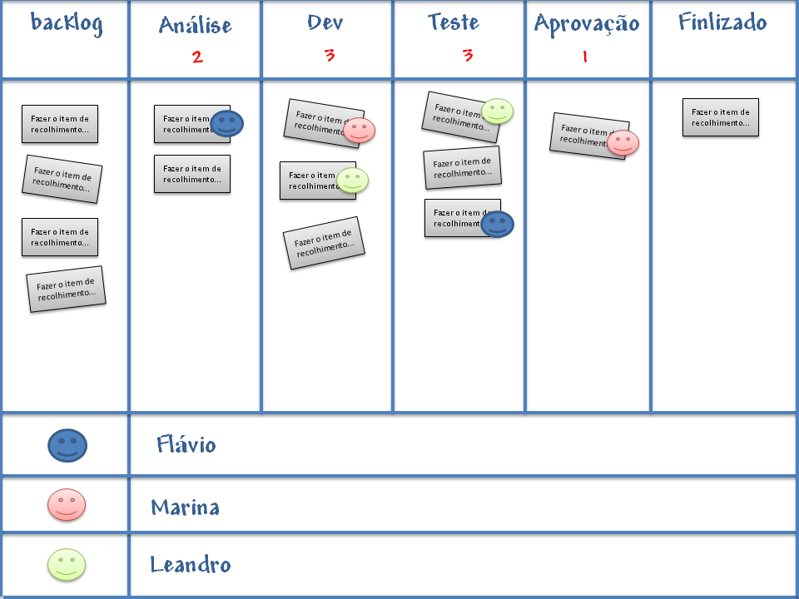

**Figure 1**. Ilustração de um sinalizador visual Kanban

É importante ressaltar que o desenvolvimento de um quadro Kanban irá evoluir conforme as necessidades de cada organização. Algumas empresas vêem incluindo uma coluna chamada "Refletir". Esta fase propõe uma reflexão por cada cartão que chega ao estado final do processo. Esta coluna é adicionada ao quadro na tentativa de aplicar melhoria continuada em todos os processos.

Mattias Skarin publicou recentemente em seu blog dez diferentes quadros de visualização. Na apresentação de cada modelo proposto por Mattias Skarin, fica clara a evolução dos sinalizadores conforme a necessidade de cada equipe. Conheça mais acessando o endereço: http://blog.crisp.se/2009/11/16/henrikkniberg/1258359420000.

**Trabalhando com processos limitados**

O Kanban vai além de rastrear e demonstrar visualmente o progresso de uma atividade em andamento. No Kanban, o conceito de limitar o que deve ser feito é aplicado em todas as colunas do quadro. Essa é uma maneira rápida de reduzir o lead-time.

Para os usuários do Scrum, essa é uma diferença fundamental entre o quadro Scrum e o quadro Kanban. Um dos desafios comuns enfrentados com o Scrum é o atraso na entrega conforme o sprint. A entrega com atraso apresenta riscos e tende a afetar o desempenho da produção, afetando significativamente o resultado de valor entregue ao cliente.

O Scrum propõe aos membros da equipe a trabalharem juntos em apenas uma necessidade antes de iniciar um novo item. O Kanban aplica essa orientação de forma implícita e explícita, definindo um limite no número de itens em andamento. Ao limitar a quantidade de trabalho em andamento, a equipe é, consequentemente, forçada a colaborar na busca por solução nos itens que apresentam riscos para o desempenho do desenvolvimento.

Outro benefício alcançado com a aplicação de limites de trabalho em andamento é o ganho do conceito de puxar novos itens, o que garante que nunca a demanda excede a capacidade de produção. É recomendado que os limites sejam estabelecidos pela equipe em colaboração e a equipe de administração ou gestão do projeto. Isso contribui para otimização no fluxo de trabalho. Essa colaboração também implica na gestão alinhada com a estratégia do negócio e proteção do limite WIP.

**Benefícios alcançados com o Kanban**

Alguns estudos vem mostrando os diversos benefícios alcançados pelas equipes que adotaram o Kanban. Algumas vantagens observadas são: falhas tornam-se claramente visíveis em tempo real; o benefício de encontrar os "gargalos" faz com que as pessoas passem a colaborar ainda mais para a cadeia de valor em vez de apenas fazerem a sua parte.

Um outro aspecto interessante do modelo Kanban é que ele fornece uma evolução gradual do processo cascata para o modelo de desenvolvimento ágil de software. Com isso, vem conquistando as empresas que ainda não tinham se rendido às metodologias ágeis. O fato de poder fazer desenvolvimento de software ágil, sem necessariamente ter que usar o time-box, iterações e sprints de Scrum, torna o modelo mais amigável e fácil de ser adotado.

Outro benefício relevante observado com o uso do Kanban é que, naturalmente, o conceito tende a se espalhar para outros departamentos da organização, aumentando a visibilidade de tudo o que está acontecendo na empresa.

**Combinando métodos ágeis [qsubtitulo]**

Uma dúvida frequente nas discussões e fóruns sobre metodologias ágeis é: posso utilizar Kanban junto com meu processo atual? A resposta é simples e positiva, SIM. O Kanban vem com a proposta de agregar. Portanto, o primeiro passo é visualizar o processo atual adotado pela empresa, e implementar os conceitos Kanban para encontrar os gargalos existentes no processo.

Existe um livro muito interessante sobre Kanban e Scrum. Seu nome é "Kanban and Scrum making the most of both". Este livro pode ser encontrado gratuitamente no portal http://www.infoq.com/minibooks/kanban-scrum-minibook.

**Mitos e verdades do Kanban**

Como toda metodologia, o Kanban já vem recebendo algumas características que não condizem com a realidade. Uma delas é o mito que o Kanban não é um processo com iterações. Na verdade, a iteração Kanban pode ser usada se necessária. Esse recurso é opcional, o importante é fazê-lo somente se existe uma necessidade em seu contexto.

Outro mito comum sobre o Kanban é dizer que não se usa estimativas, na verdade esse também é um item opcional, e requer cuidado com o uso desse recurso.

Um erro comum visto em debates sobre Kanban é dizer que esse modelo é melhor que Scrum, XP, RUP e etc. O Kanban é apenas mais uma ferramenta do processo, e não há tal comparação para determinar qual é melhor ou pior. Outro erro é dizer que o Kanban veio para substituir as tradicionais metodologias ágeis. Novamente cabe lembrar que o Kanban é apenas um recurso que interfere sobre o gerenciamento de fluxo de trabalho, portanto, sua proposta não é substituir nenhuma ferramenta, e sim, implementar os conceitos de mudança de unidade, aplicando o modelo visualização, limites de WIP e evoluir com seus resultados.

**Conclusão**

Com este artigo podemos concluir que o Kanban permite de forma efetiva visualizar o fluxo de trabalho e dividir o trabalho em partes, escrevendo cada item em um "cartão" e incluindo ele no painel de visualização.

O uso de colunas nomeadas atua como sinalizador, ilustrando onde cada item está no fluxo de trabalho. A aplicação de limite de trabalho em progresso (WIP work-in-progress) em cada coluna contribui para gestão e diminuição do lead-time.

É provável que diversas equipes de software adotem o Kanban, sendo que algumas podem adotar o Kanban definitivamente, enquanto outras equipes usarão Kanban no nível de portfólio de projetos, continuando a utilizar outras metodologias no nível de equipes pequenas.

Kanban ainda é uma ferramenta muito nova e vem se estendendo desde pequenas equipes para o projeto de portfólio até o fluxo de valor da organização. A verdade é que várias empresas vem buscando alinhar seus esforços e ganhar vantagens competitivas em seus mercados, e o Kanban, sem dúvida, pode ser uma ferramenta de auxilio na busca de uma produção com alto desempenho.